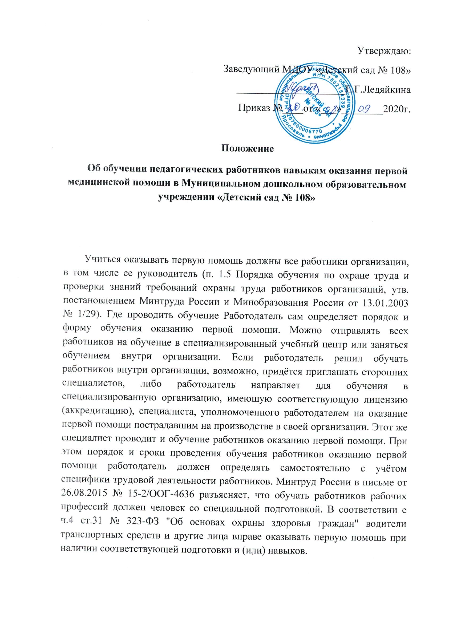

Для обучения первой помощи в учреждении работодателю потребуется: 1. Разработать программу обучения первой помощи, которую можно назвать «Обучение оказанию первой помощи». Важно! Программа должна четко соответствовать требованиям ст. 212 ТК РФ и учитывать требования приказа Минздравсоцразвития России от 04.05.2012 № 477н «Об утверждении перечня состояний, при которых оказывается первая помощь, и перечня мероприятий по оказанию первой помощи». Обучение приёмам оказания первой помощи пострадавшим в виде специального обучающего курса (тренинга) проводится по учебным программам, разработанным и утвержденным организатором обучения (приложение Б, программа Б.3 ГОСТ 12.0.004-2015 "Организация обучения безопасности труда. Общие положения").
2. Разработать инструкцию по оказанию первой помощи и утвердить руководителем организации. Составить такую инструкцию поможет перечень мероприятий по оказанию первой помощи, установленных прил.2 к приказу Минздравсоцразвития России от 04.05.2012 №477н, учебное пособие "Алгоритмы первой помощи", учебник "Первая помощь", рекомендованных письмом Минздравсоцразвития России от 29.02.2012 №14-8/10/2-1759, Инструкция по оказанию первой помощи при несчастных случаях на производстве ОАО РАО «ЕЭС России». Можно также воспользоваться Атласом добровольного спасателя. МЧС России рекомендует его для массового обучения населения, личного состава спасательных служб, персонала опасных видов производства и транспорта навыкам оказания первой медицинской помощи на месте происшествия.
3. Создать комиссию по обучению по охране труда в составе не менее трех человек, прошедших обучение по охране труда и проверку знаний требований охраны труда в установленном порядке.
4. Определить порядок и сроки проведения обучения работников оказанию первой помощи с учетом специфики трудовой деятельности работников.
5. Для неформального подхода к обучению потребуются видеофильмы, учебные материалы и учебники, манекен (робот-тренажер), отвечающий требованиям технических условий, одобренных МЧС, и имеющий заводскую инструкцию по эксплуатации. Для отработки практических навыков оказания первой помощи работникам нужны: носилки (мягкие, жесткие); шейный корсет; жгуты кровоостанавливающие (несколько видов для сравнения действий при наложении); защитная маска с обратным клапаном для искусственной вентиляции легких; гипотермические пакеты; складные шины.
6. Проверить укомплектованность аптечек для изучения содержимого и отработки действий по его применению. Важно! Содержимое аптечки должно соответствовать приказу Минздравсоцразвития России от 05.03.2011 № 169н "Об утверждении требований к комплектации изделиями медицинского назначения аптечек для оказания первой помощи работникам". Требования к комплектации изделиями медицинского назначения аптечек для оказания первой помощи работникам Приложение к приказу Министерства здравоохранения и социального развития Российской Федерации от 5 марта 2011 г. № 169н № п/п Наименование изделий медицинского назначения Нормативный документ Форма выпуска (размеры) Количество (штуки, упаковки) 1 Изделия медицинского назначения для временной остановки наружного кровотечения и перевязки ран 1.1 Жгут кровоостанавливающий ГОСТ Р ИСО 10993-99 1 шт. 1.2 Бинт марлевый медицинский нестерильный ГОСТ 1172-93 5 м x 5 см 1 шт. 1.3 Бинт марлевый медицинский нестерильный ГОСТ 1172-93 5 м x 10 см 1 шт. 1.4 Бинт марлевый медицинский нестерильный ГОСТ 1172-93 7 м x 14 см 1 шт. 1.5 Бинт марлевый медицинский стерильный ГОСТ 1172-93 5 м x 7 см 1 шт. 1.6 Бинт марлевый медицинский стерильный ГОСТ 1172-93 5 м x 10 см 2 шт. 1.7 Бинт марлевый медицинский стерильный ГОСТ 1172-93 7 м x 14 см 2 шт. 1.8 Пакет перевязочный медицинский индивидуальный стерильный с герметичной оболочкой ГОСТ 1179-93 1 шт. 1.9 Салфетки марлевые медицинские стерильные ГОСТ 16427-93 Не менее 16 х 4 см, №10 1 уп. 1.10 Лейкопластырь бактерицидный ГОСТ Р ИСО 10993-99 Не менее 4 см х 10 см 2 шт. 1.11 Лейкопластырь бактерицидный ГОСТ Р ИСО 10993-99 Не менее 1,9 см х 7,2 см 10 шт. 1.12 Лейкопластырь рулонный ГОСТ Р ИСО 10993-99 Не менее 1 см х 250 см 1 шт. 2 Изделия медицинского назначения для проведения сердечно-легочной реанимации 2.1 Устройство для проведения искусственного дыхания «Рот - Устройство – Рот» или карманная маска для искусственной вентиляции легких «Рот – маска» ГОСТ Р ИСО 10993-99 1 шт. 3 Прочие изделия медицинского назначения 3.1 Ножницы для разрезания повязок по Листеру ГОСТ 21239-93 (ИСО 7741-86) 1 шт. 3.2 Салфетки антисептические из бумажного текстилеподобного материала стерильные спиртовые ГОСТ Р ИСО 10993-99 Не менее 12,5 х 11,0 см 5 шт. 3.3 Перчатки медицинские нестерильные, смотровые ГОСТ Р ИСО 10993- 99, ГОСТ Р 52238- 2004, ГОСТ Р 52239- 2004, ГОСТ 3-88 Размер не менее М 2 пары 3.4 Маска медицинская нестерильная 3- слойная из нетканого материала с резинками или с завязками ГОСТ Р ИСО 10993-99 2 шт. 3.5 Покрывало спасательное изотермическое ГОСТ Р ИСО 10993- 99, ГОСТ Р 50444-92 не менее 160 х 210 1 шт. см 4 Прочие средства 4.1 Английские булавки стальные со спиралью ГОСТ 9389-75 не менее 38 мм 3 шт. 4.2 Рекомендации с пиктограммами по использованию изделий медицинского назначения для оказания первой помощи работникам 1 шт. 4.3 Футляр или сумка санитарная 1 шт. 4.4 Блокнот отрывной для записей ГОСТ 18510-87 формат не менее А7 1 шт. 4.5 Авторучка ГОСТ 28937-91 1 шт. Примечания: 1. Изделия медицинского назначения, входящие в состав аптечки для оказания первой помощи работникам (далее - Состав аптечки), не подлежат замене. 2. По истечении сроков годности изделий медицинского назначения, входящих в Состав аптечки, или в случае их использования аптечку необходимо пополнить. 3. Аптечка для оказания первой помощи работникам подлежит комплектации изделиями медицинского назначения, зарегистрированными в установленном порядке на территории Российской Федерации. 4. Рекомендации с пиктограммами по использованию изделий медицинского назначения аптечки для оказания первой помощи работникам (п. 4.2 Состава аптечки) должны предусматривать описание (изображение) следующих действий: а) при оказании первой помощи все манипуляции выполнять в медицинских перчатках (п. 3.3 Состава аптечки). При наличии угрозы распространения инфекционных заболеваний использовать маску медицинскую (п. 3.4 Состава аптечки); б) при артериальном кровотечении из крупной (магистральной) артерии прижать сосуд пальцами в точках прижатия, наложить жгут кровоостанавливающий (п. 1.1 Состава аптечки) выше места повреждения с указанием в записке (п. п. 4.4 - 4.5 Состава аптечки) времени наложения жгута, наложить на рану давящую (тугую) повязку (п. п. 1.2 - 1.12 Состава аптечки); в) при отсутствии у лица, которому оказывают первую помощь, самостоятельного дыхания провести искусственное дыхание при помощи устройства для проведения искусственного дыхания «Рот - Устройство – Рот» или карманной маски для искусственной вентиляции легких «Рот – маска» (п. 2.1 Состава аптечки); г) при наличии раны наложить давящую (тугую) повязку, используя стерильные салфетки (п. 1.9 Состава аптечки) и бинты (п. 1.2 - 1.7 Состава аптечки) или применяя пакет перевязочный стерильный (п. 1.8 Состава аптечки). При отсутствии кровотечения из раны и отсутствии возможности наложения давящей повязки наложить на рану стерильную салфетку (п. 1.9 Состава аптечки) и закрепить ее лейкопластырем (п. 1.12 Состава аптечки). При микротравмах использовать лейкопластырь бактерицидный (п. 1.10 - 1.11 Состава аптечки); д) при попадании на кожу и слизистые биологических жидкостей лиц, которым оказывается первая помощь, использовать салфетки антисептические из бумажного текстилеподобного материала стерильные спиртовые (п. 3.2 Состава аптечки); е) покрывало спасательное изотермическое (п. 3.5 Состава аптечки) расстелить (серебристой стороной к телу для защиты от переохлаждения; золотой стороной к телу для защиты от перегревания), лицо оставить открытым, конец покрывала загнуть и закрепить.

